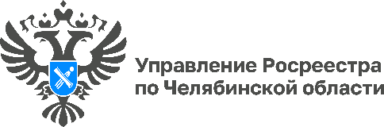
09.11.2022

Горячая линия для членов семей мобилизованных
открыта в челябинском Росреестре

В Управлении Росреестра по Челябинской области начинает работать горячая линия, созданная для оказания консультационной помощи семьям, близким родственникам, призванных для участия в специальной военной операции граждан. Номер телефона горячей линии 8(351)237-33-14.

С 10 ноября 2022 года члены семей мобилизованных и участников СВО смогут получить в Управлении Росреестра консультации, в том числе по оформлению недвижимости в собственность. Предполагается, что горячая линия для южноуральцев будет действовать на постоянной основе, а звонки приниматься на протяжении всего рабочего дня (пн-чт с 8-30 до 17-30, пт. с 8-30 до 16-15). Обратившимся окажут помощь по вопросам сокращения сроков государственной регистрации прав на недвижимое имущество и кадастрового учета объектов, порядка проведения имущественных сделок, в том числе купли-продажи и дарения по доверенности. Специалисты Управления Росреестра расскажут о пакете документов, необходимом для оформления прав на земельные участки и объекты капитального строительства, а также оперативно ответят на вопросы по проведению контрольно-надзорных мероприятий в сфере соблюдения требований земельного законодательства, процедуры банкротства и другие.

Заместитель руководителя Управления Росреестра по Челябинской области Ольга Силаева: «Региональный Росреестр готов оказать максимальное содействие семьям мобилизованных в разрешении имущественных вопросов, используя удобный инструмент взаимодействия - специализированную горячую линию. Кроме того, напомним, что у жителей Челябинской области всегда есть возможность обратиться в call-центр Управления по телефонам 8(351) 237-27-90 (91,92) или позвонить на Единый многоканальный номер ВЦТО Росреестра: 8-800-100-34-34 (звонок по России бесплатный)».

Пресс-служба Управления Росреестра
и Кадастровой палаты по Челябинской области

